Instalación SQL Server Express 2022
Pasos:
- En la página de Microsoft descargar SQL Server Express. Link: https://www.microsoft.com/es-ar/sql-server/sql-server-downloads
- Abrir el programa y seleccionar personalizado.
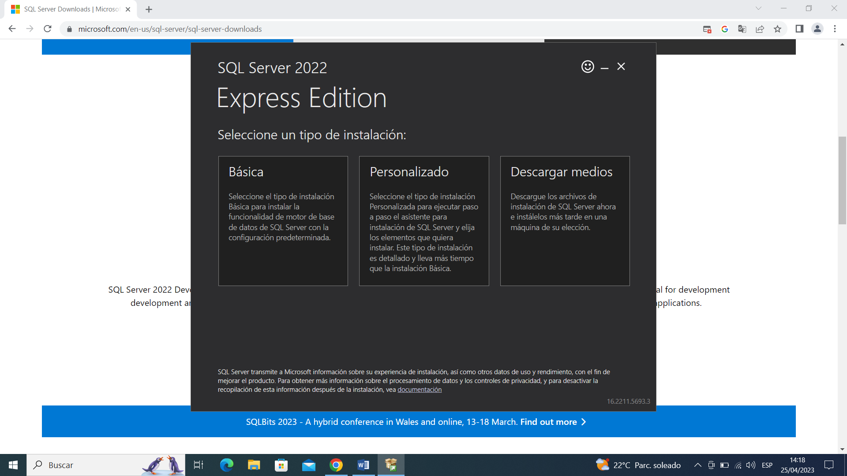

- Seleccionar Idioma en español e instalar.
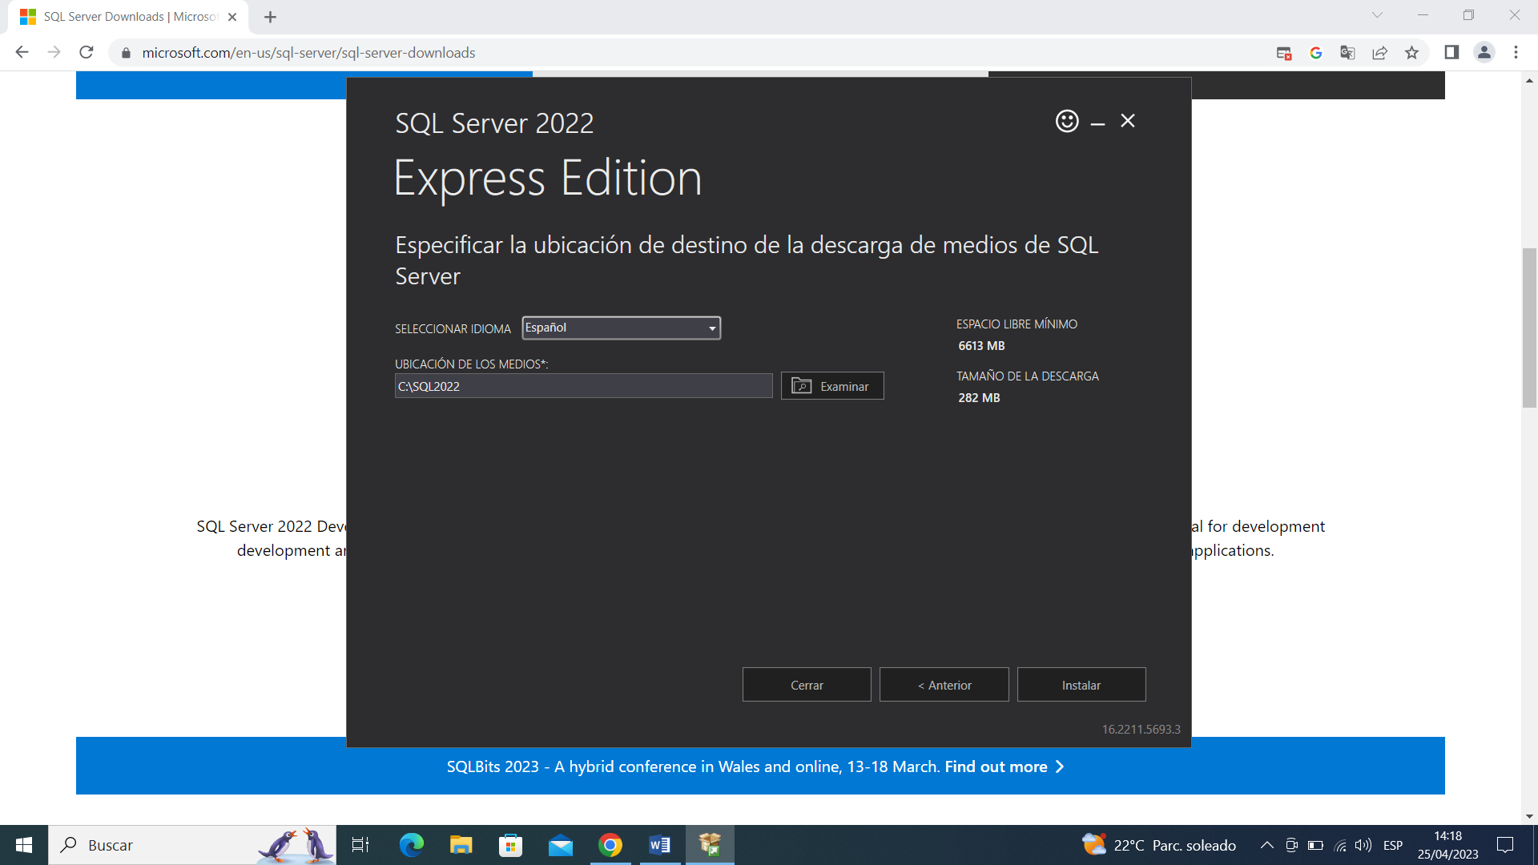

Si aparece la siguiente imagen de pantalla, ir a configuración ➛ Región e Idioma
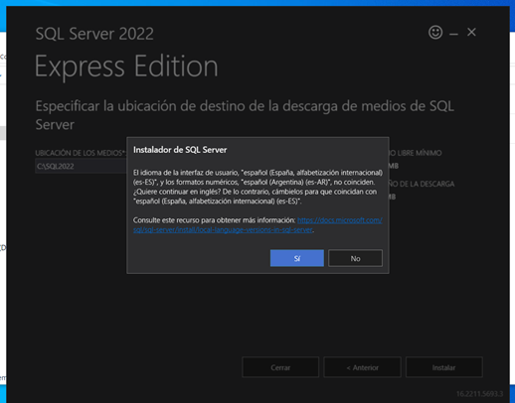
Configurarlo en: Región ➛España, Formato ➛ España, internacional. Idioma ➛Español (españa)
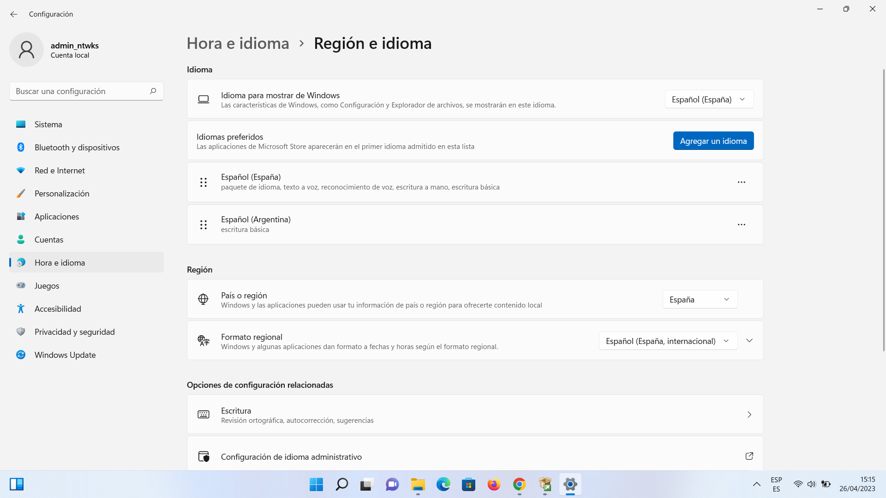

4) Una vez realizada la instalación, abrir el programa y seleccionar “Nueva instalación independiente”.
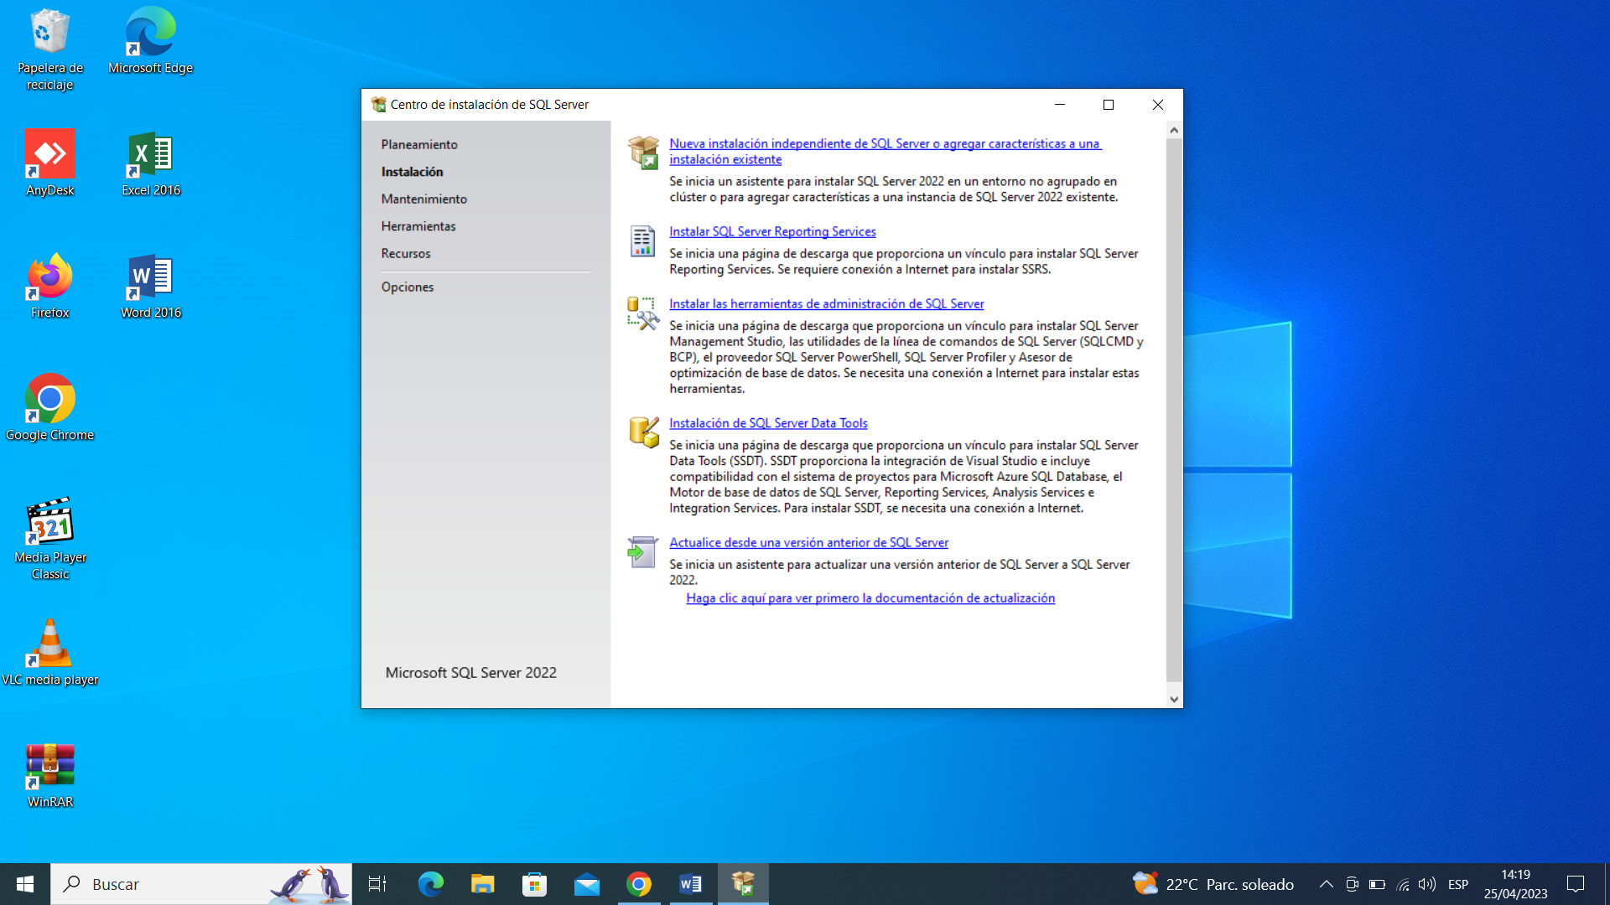

5) Aceptar términos y apretar siguiente.
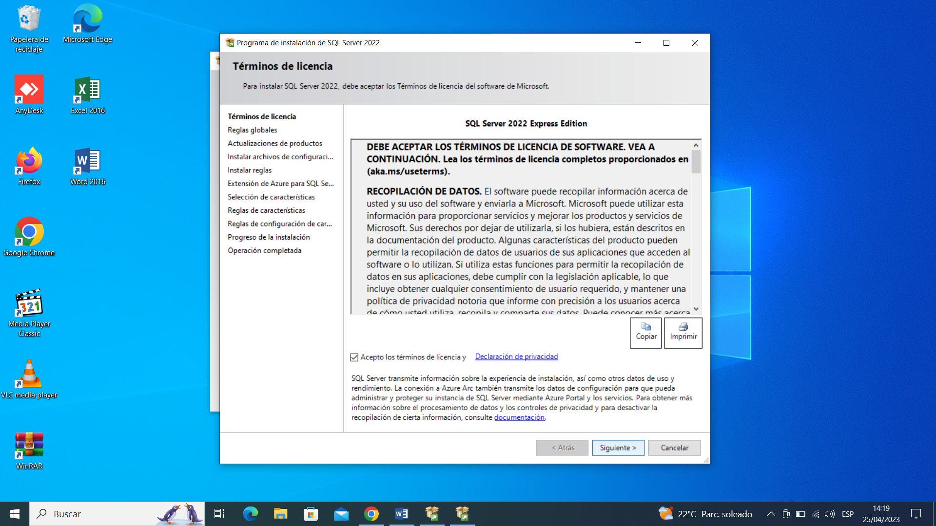

6) No tildar en la casilla y apretar siguiente.
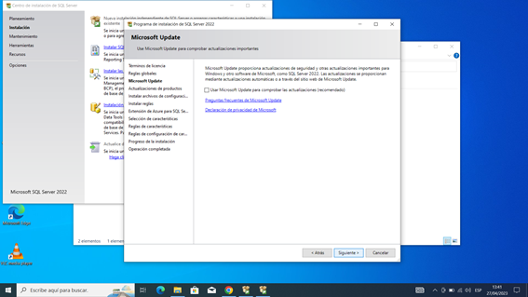

7) Apretar siguiente
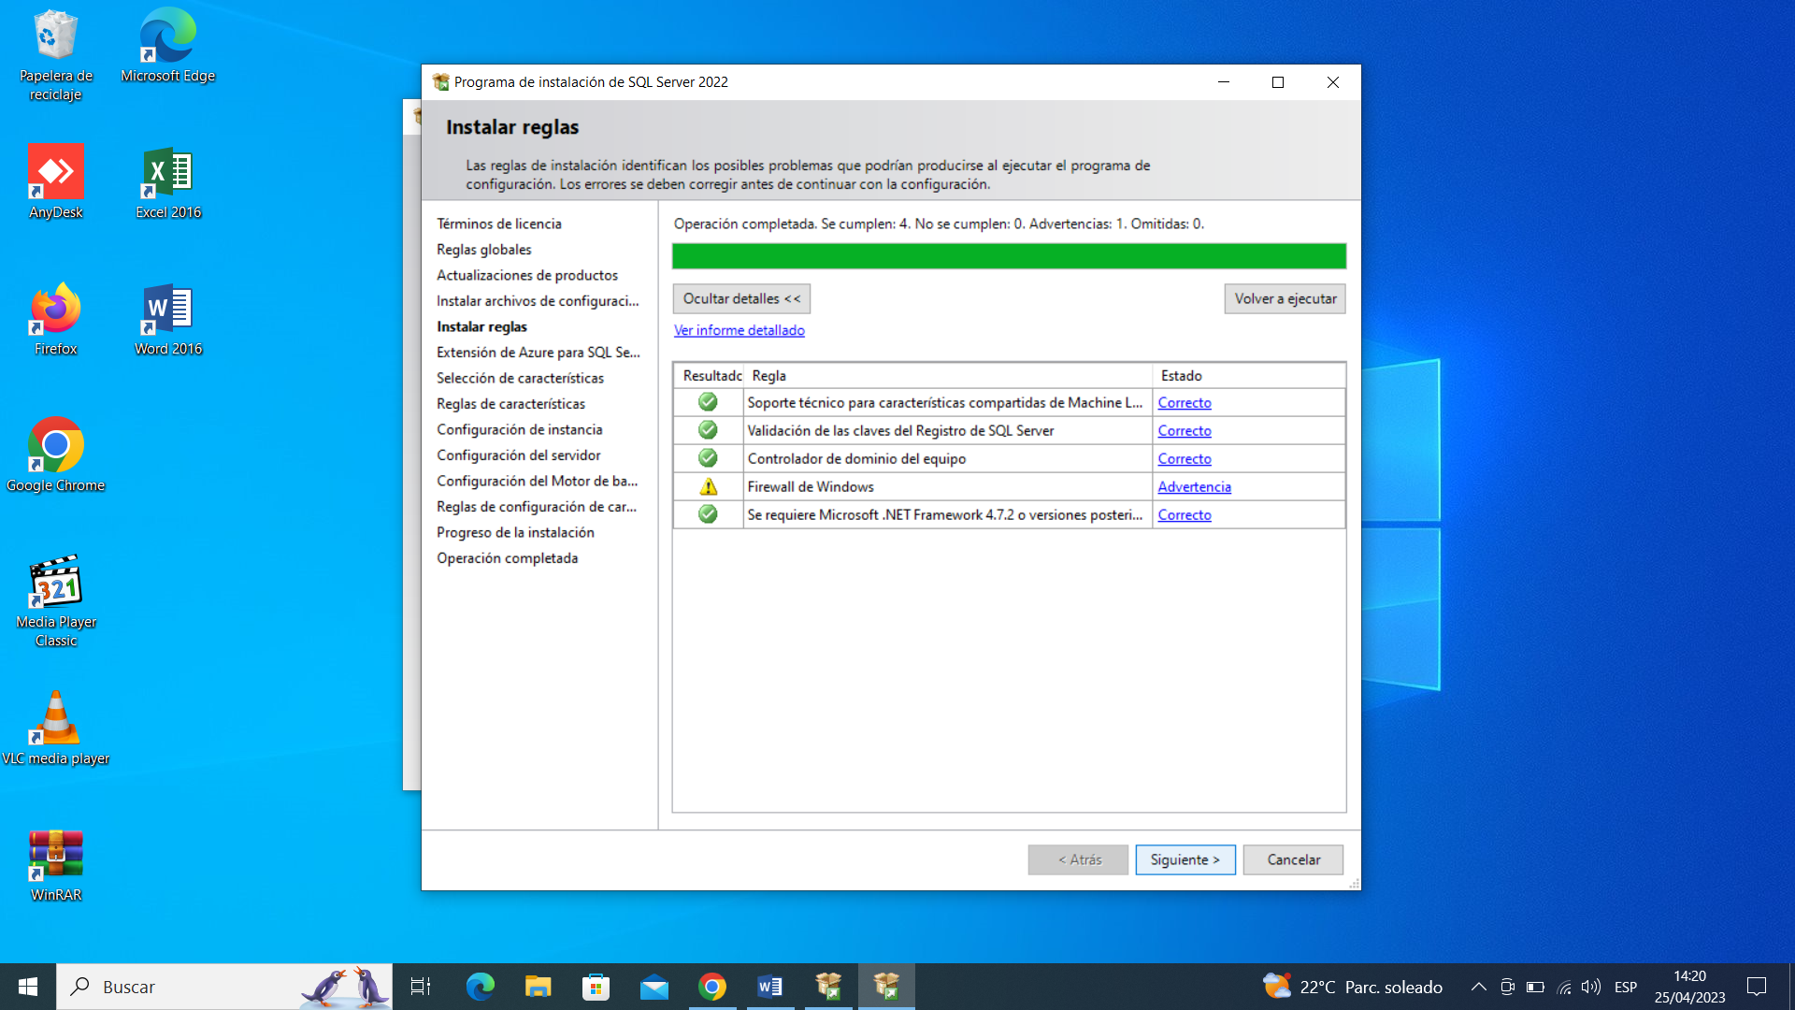

8) Destildar la casilla de extensión y apretar siguiente.
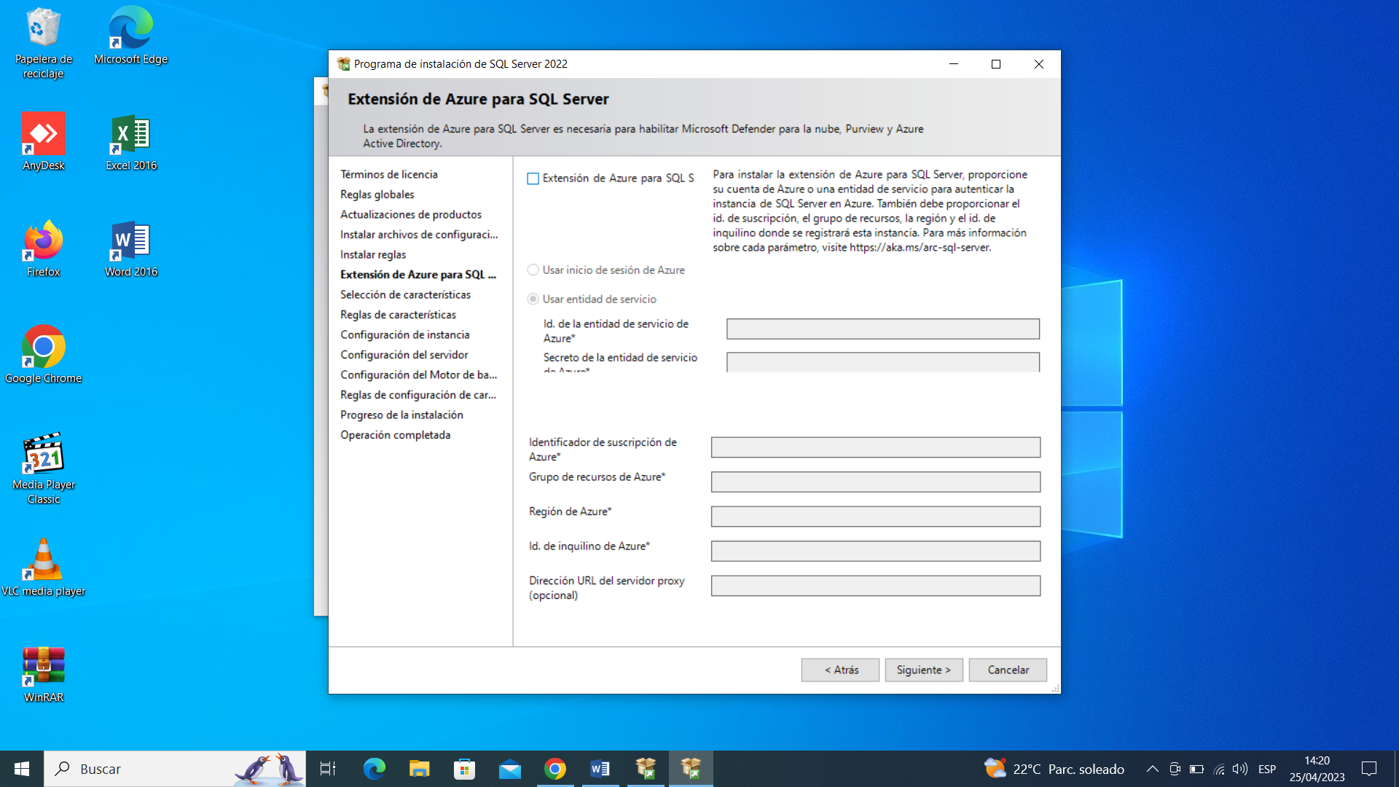

9) Tildar solo las dos primeras casillas y apretar siguiente.
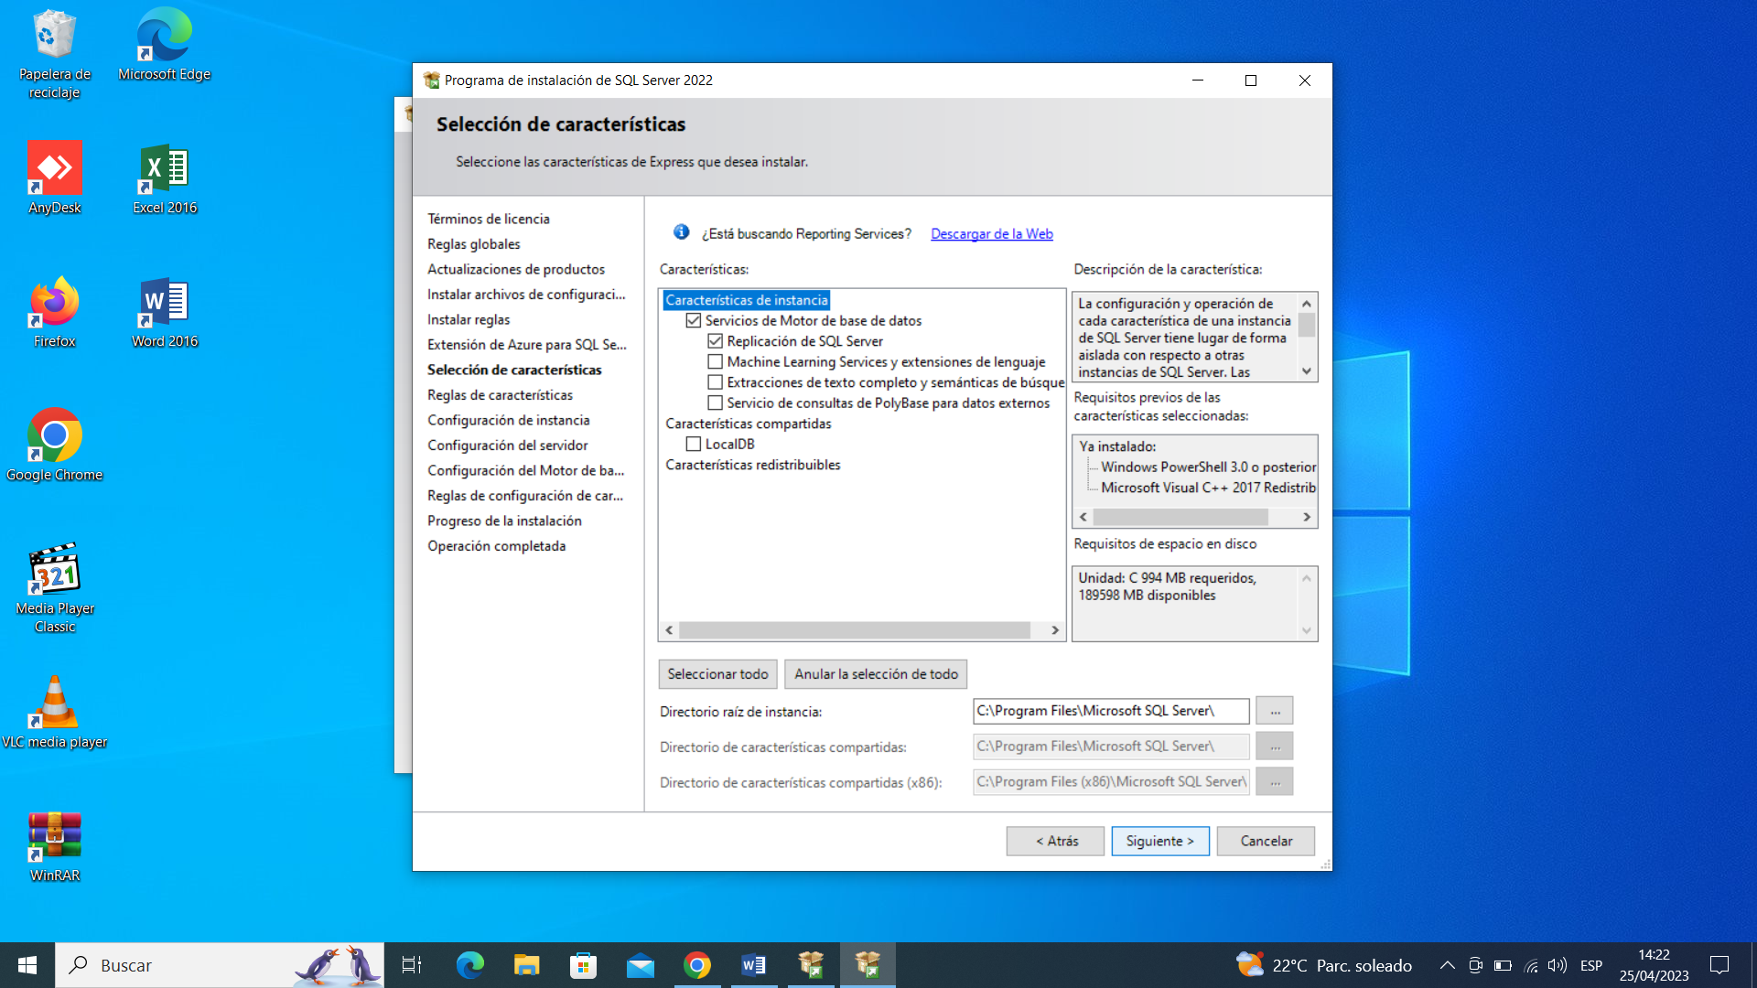

10) Seleccionar la instancia predeterminada.
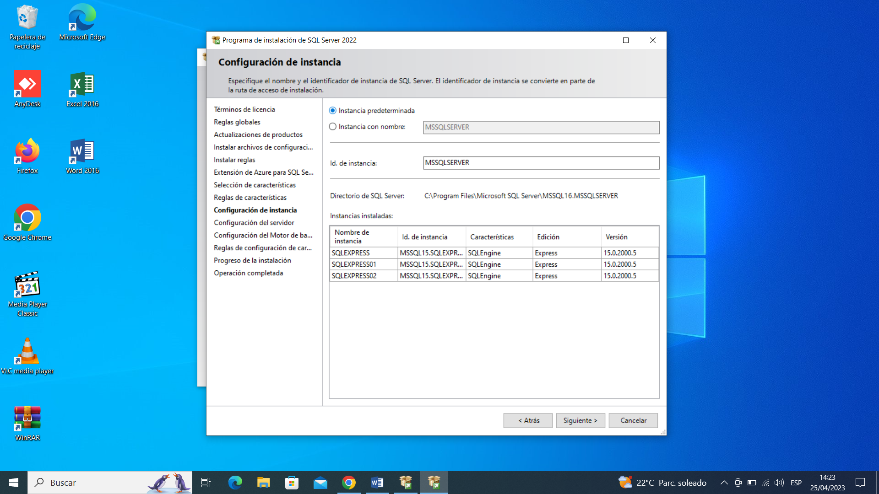

11) Tildar la casilla y seleccionar siguiente.
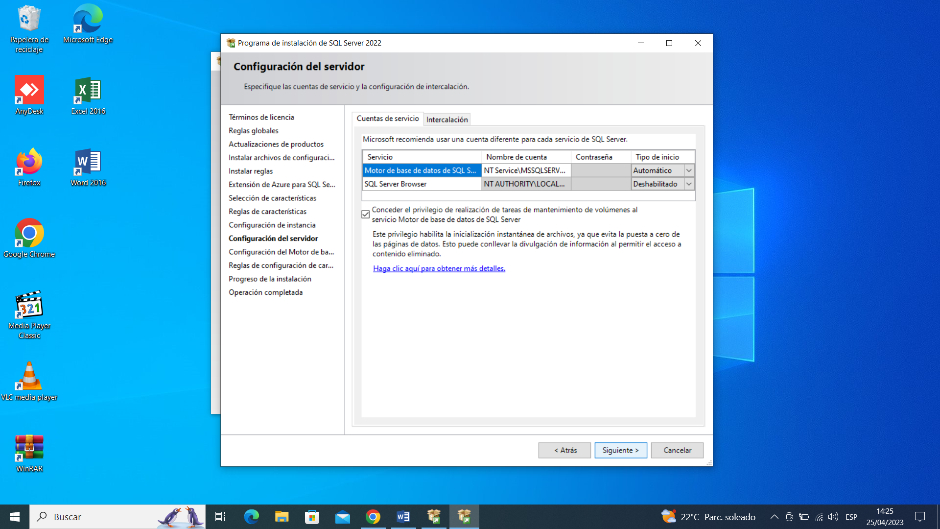

12) Seleccionar agregar.
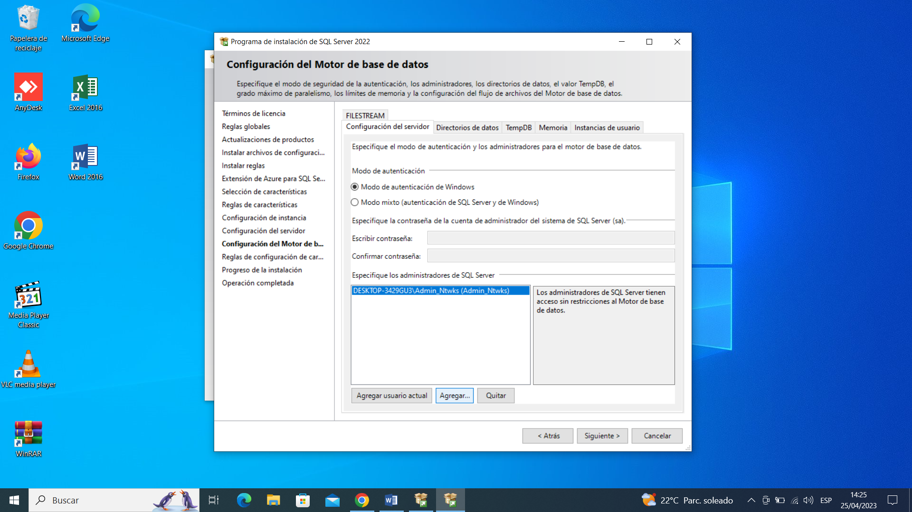

13) Escribir Todos y aceptar.
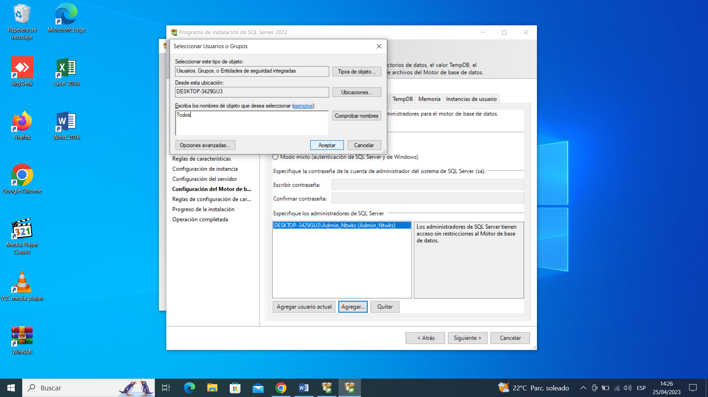

14) Seleccionar el primer Todos y aceptar.
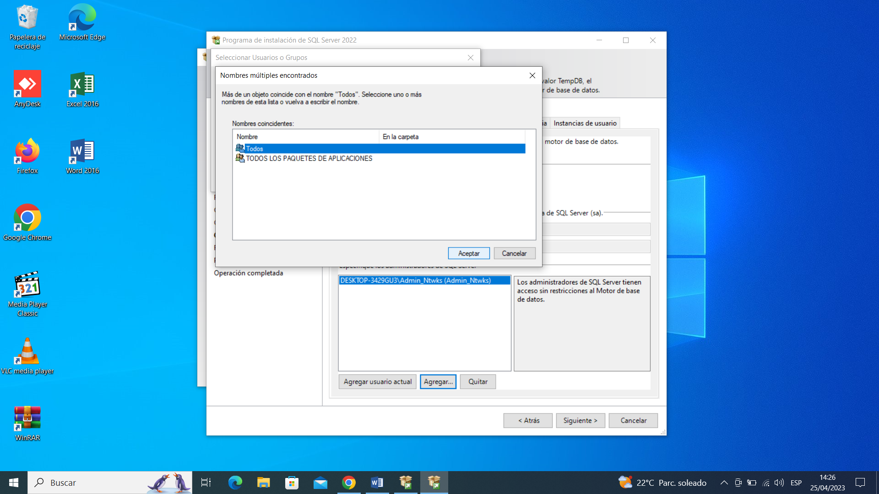

15) Seleccionar Todos y apretar siguiente.
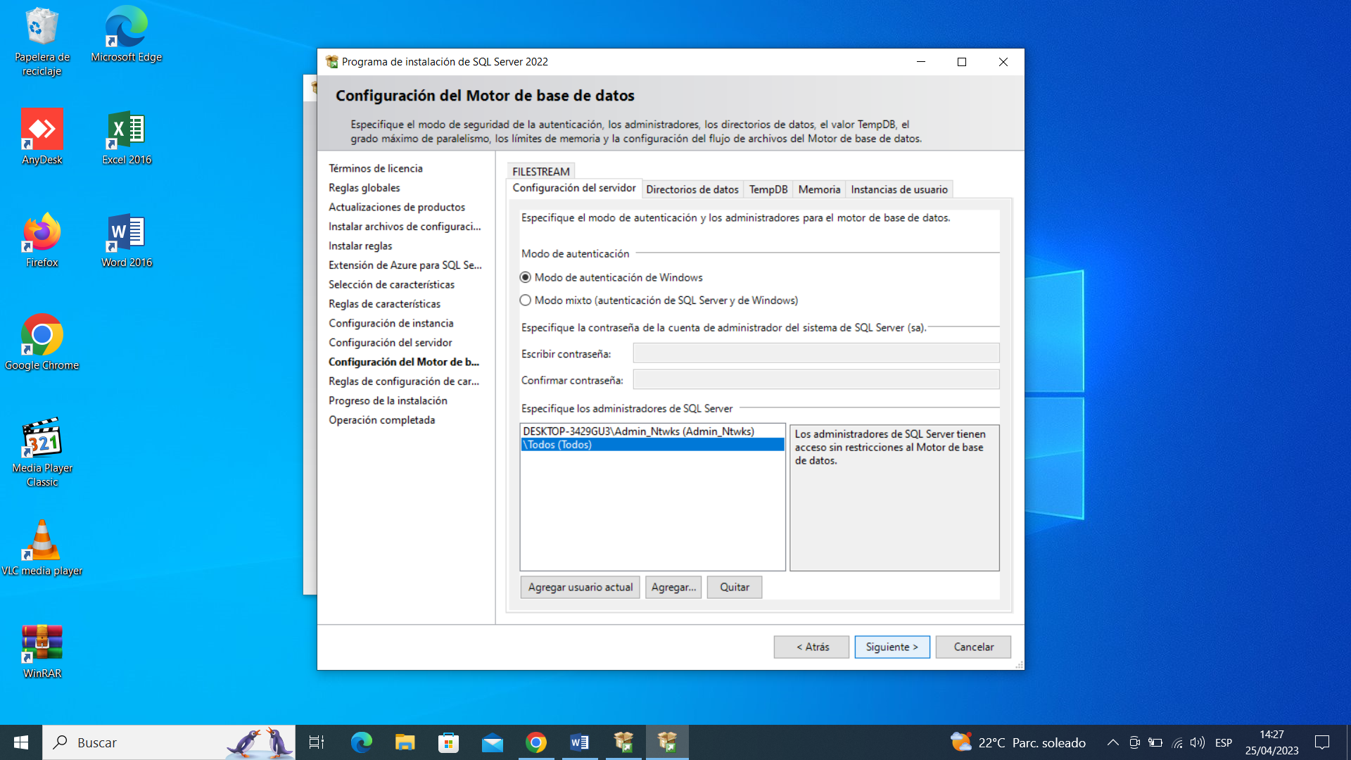

16) Luego de que aparezca en la imagen que la operación está completada, cerrar y reiniciar la PC.
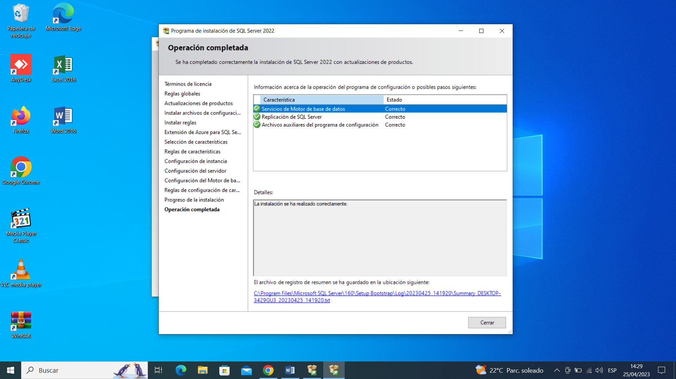

17) Descargar SSMS.
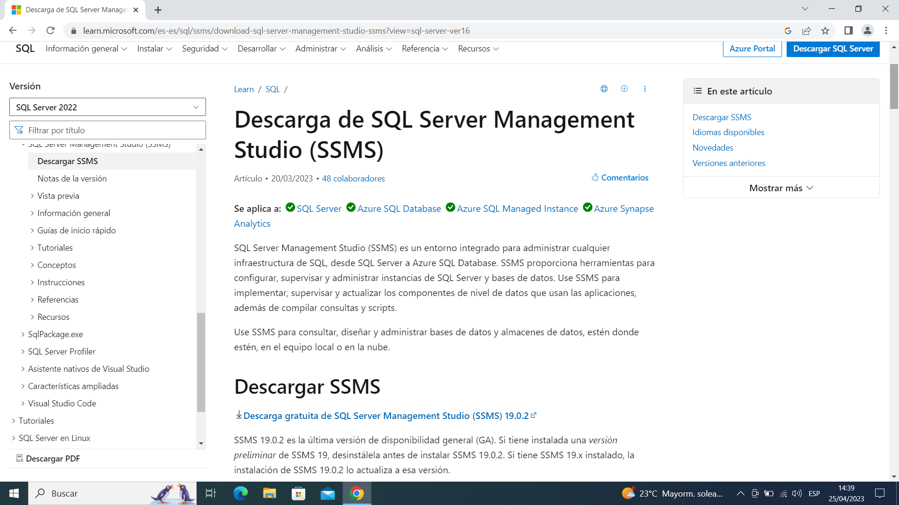

18) Abrir e instalar el SSMS.
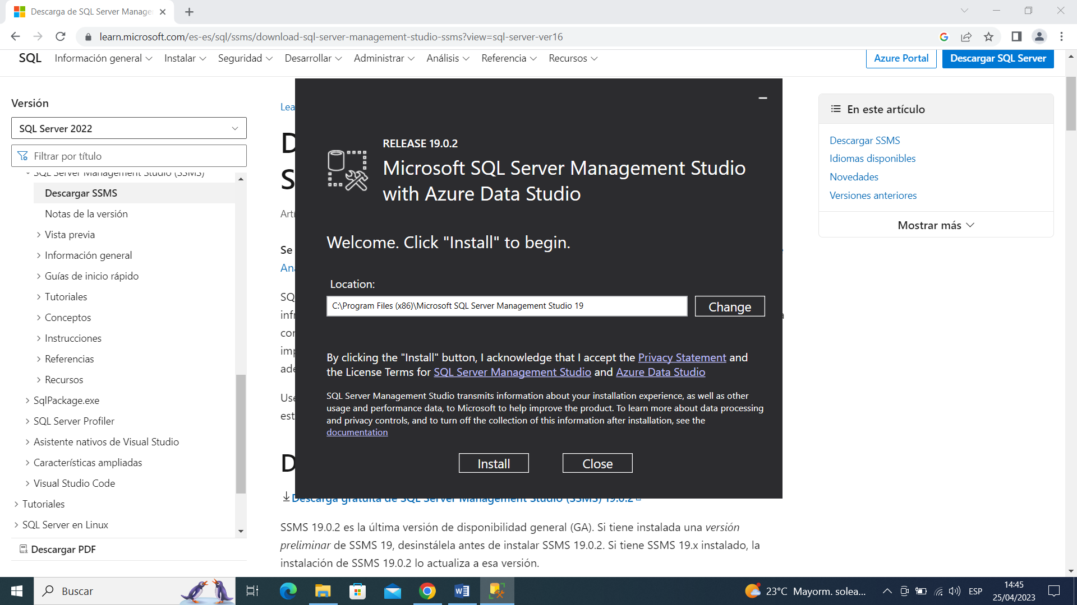

19) Luego de la instalación apretar Close.

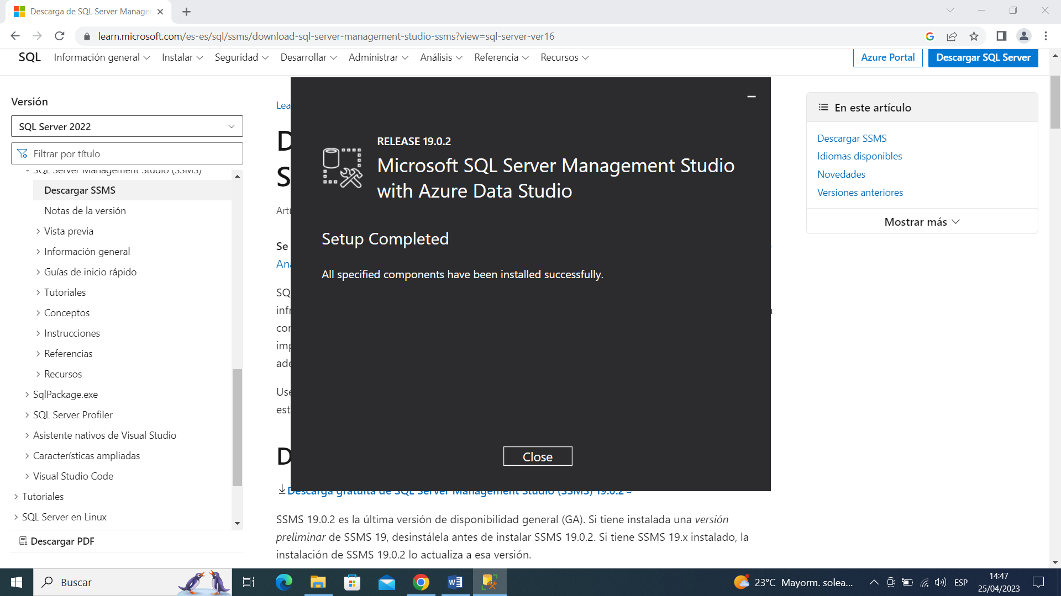

20) Abrir el SQL studio y conectarse.

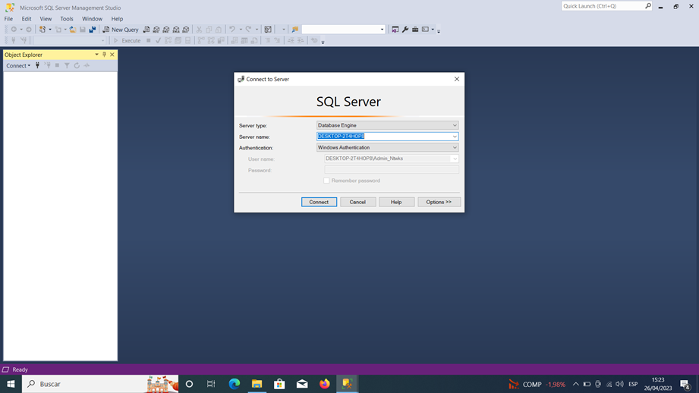

21) Clic derecho, new database


